曲阜师范大学附属中学高中2015级高一下学期第一次教学质量检测
物理试卷
命题人：闫斌 审题人：林国强 王赛
分值100分 考试时间：60分钟
一、选择题（1—10题涂物理选择题，1-7题为单项选择,8-10题为不定项选择，将答案涂在答题卡上，单选每小题4分，多选漏选2分,错选0分,共40分）
1．关于平抛、竖直上抛、斜抛和自由落体运动，下列说法中正确的是 （ ）
A．只有自由落体运动是匀变速运动
B．竖直上抛运动不是匀变速运动
C．平抛运动不是匀变速运动
D．自由落体、竖直上抛运动、平抛运动和斜抛运动都是匀变速运动
2．一物体做平抛运动，描述物体在竖直方向上的分速度v随时间变化规律的图线是如图所示中的（取竖直向下为正） （ ）
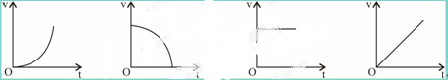
A B C D

3．如图所示，为一在水平面内做匀速圆周运动的圆锥摆，关于摆球A的受力情况，下列说法中正确的是 （ ）
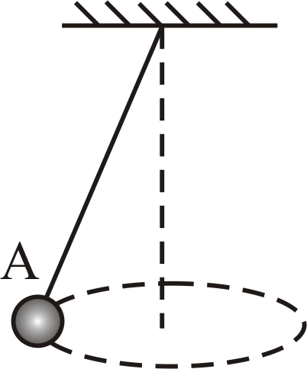
A．摆球A受重力、拉力和向心力的作用
B．摆球A受拉力和向心力的作用
C．摆球A受拉力和重力的作用
D．摆球A受重力和向心力的作用
4．如图所示,两轮用皮带传动，皮带不打滑，图中有A、B、C三点,这三点所在处的半径，则以下有关各点线速度v、角速度ω的关系中正确的是
（ ）
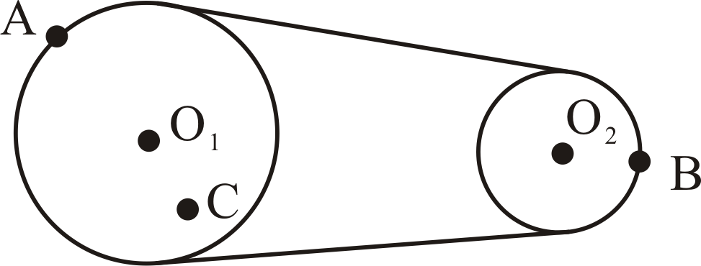
A． B．
C． D．

5．一人游泳渡河以垂直河岸不变的速度(相对水)向对岸游去，河水流动速度恒定．下列说法中正确的是 ( )
A．河水流动速度对人渡河无任何影响
B．游泳渡河的路线与河岸垂直
C．由于河水流动的影响，人到达对岸的时间与静水中不同
D．由于河水流动的影响，人到达对岸的位置，向下游方向偏移
6．关于圆周运动的向心力的说法，正确的是（ ）
A．物体由于做圆周运动而产生了一个向心力
B．做匀速圆周运动的物体其向心力即为其所受的合外力
C．做匀速圆周运动的物体其向心力不变
D．向心力既改变圆周运动物体速度的大小，又改变速度的方向
7.一颗小行星绕太阳做匀速圆周运动的半径是地球公转半径的4倍，则这颗小行星运转的周期是 （ ）
A．4年 B．8年 C．6年 D．年
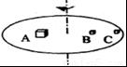
8.A、B、C三个物体放在旋转圆台上，动摩擦因数均为，A的质量为， B、C质量均为，A、B离轴R，C离轴2R，则当圆台旋转时（设A、B、C都没有滑动，A、B、C三者的滑动摩擦力认为等于最大静摩擦力，如图所示）（ ）
A. C物的向心加速度最大；
B. B物的静摩擦力最小；
C. 当圆台转速增加时，C比A先滑动；
D. 当圆台转速增加时，B比A先滑动。
9．下说法正确的是（ ）
A．同一物体在地球上的任何位置所受重力都相同．
B．把物体从地面移向空中，物体所受重力减小．
C．同一物体在赤道上受到的重力比两极大．
D．物体所受重力的方向与所受万有引力的方向一定不相同．
10．人造卫星进入轨道作匀速圆周运动时，卫星内物体（ ）
A．处于完全失重状态，所受重力为零
B．处于完全失重状态，但仍受重力作用
C．所受重力就是它作匀速圆周运动所需的向心力
D．处于平衡状态，即所受合外力为零

二、填空题（每空2分，共14分）
1.如图1所示，在用斜槽轨道做“研究平抛物体运动”的实验中， （1）斜槽末端的切线必须是水平的，这样做的目的是______．
A．保证小球飞出时，速度既不太大，也不太小
B．保证小球飞出时，速度沿水平方向
C．保证小球在空中运动的时间每次都相等
D．保证小球运动的轨道是一条抛物线．
（2）实验简要步骤如下：
A．让小球多次从______位置上滚下，在一张印有小方格的纸上记下小球碰到铅笔笔尖的一系列位置，如图2中a、b、c、d所示．
B．安装好器材，注意调整斜槽末端，使其______，记下平抛初位置O点和过O点的竖直线．
C．取下白纸以O为原点，以竖直线为y轴建立坐标系，用平滑曲线画平抛运动物体的轨迹． ①完成上述步骤，将正确的答案填在横线上； ②上述实验步骤的合理顺序是______； （3）已知图2中小方格的边长L，则小球平抛的初速度为v ₀ =______（用L、g表示
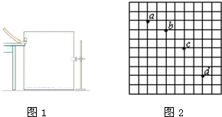
2.有两颗人造地球卫星，它们的质量之比m₁∶m₂＝1∶2，运行速度之比v₁∶v₂＝1∶2，则它们轨道半径之比r₁∶r₂＝________；所受向心力之比F₁∶F₂＝_______。
三、计算题(1题12分，2题16分，3题18分，写成必要的结题步骤，只有结果的不得分。)
1．（12分）2008年5月12日我国四川汶川发生了8.0级地震，给四川人民带来了人员和财产的巨大损失。据报道，有一名男生幸运地从教学楼的四楼跳楼逃生，设该学生以4m/s 的水平初速度跳出，恰好落在距楼约6 m的柔软的草地上（g=10 m/s²）。
求：每层楼的高度。
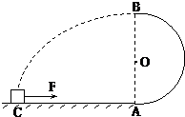
2．（16分）如图所示，半径R＝0.4m的竖直半圆固定轨道与水平面相切于A点，质量为m＝1kg的小物体（可视为质点）以某一速度从A点进入半圆轨道，物体沿半圆轨道恰好能够通过最高点B后作平抛运动，正好落在水平面C点处（图中未标出），（重力加速度g取10 m/s²）试求：
（1）物体到达B点的速度大小；
（2）物体落地点C距A点的距离；
（3）若已知物体运动到A点时的速度为B点速度的3倍，求物体在A点时对轨道的压力大小。
3. （18分）如图所示，水平转盘上放有质量为m的物块，当物块到转轴的距离为r时，连接物块和转轴的绳刚好被拉直（绳上张力为零）。物体和转盘间最大静摩擦力是其下压力的μ倍。求：
⑴当转盘角速度ω1＝时，细绳的拉力T₁。
r
o
ω
⑵当转盘角速度ω2＝时，细绳的拉力T₂。

曲阜师范大学附属中学高中2015级高一下学期第一次教学质量检测
物理试卷
题号 | 1 | 2 | 3 | 4 | 5 | 6 | 7 | 8 | 9 | 10
答案 | D | D | C | A | D | B | B | ABC | BC | BC
二、填空题（每空2分，共14分）
1. （1）B (2) ①A. 同一 B .末端水平 ②BAC （3）v ₀ =____ （用L、g表示
2. 4∶1 ,1∶32
三、计算题
1．解：有一名男生幸运地从教学楼的四楼跳楼逃生做平抛运动
由平抛运动的规律知道，水平方向x=6=v₀t=4t （2分）
解得：t=1.5s （3分）
竖直方向 y=gt² （2分）
带入数据求得y=11.25m （3分）
每层楼的高度h==3.75m （2分）
2．(12分)解：（1）物体在B点： (2分)

解得： (1分)
（2）物体由B到C做平抛运动：
(1分) (1分)
解得： (2分)

（3）物体在A点： (1分)
由牛顿第二定律知 (2分)
解⑦得， (1分)
由牛顿第三定律知，物体在A点对轨道压力为100N (1分)方向竖直向下。(1分)
3.解：设转动过程中物体与盘间恰好达到最大静摩擦力时转动的角速度为ω₀，
则μmg=mrω₀²，解得：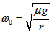
（1）因为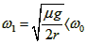，所以物体所需向心力小于物体与盘间的最大摩擦力，则物与盘产生的摩擦力还未达到最大静摩擦力，细绳的拉力仍为0，即F_{T1}＝0。
（2）因为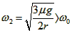，所以物体所需向心力大于物与盘间的最大静摩擦力，则细绳将对物体施加拉力F_{T2}，
由牛顿第二定律得，解得

